2022-2023年度“中银杯”

安徽省职业院校技能大赛（中职组）

亳州幼儿师范学校赛点竞赛指南

2022-2023年度“中银杯”安徽省职业院校技能大赛（中职组）亳州幼儿师范学校赛点承办比赛项目：模特服装表演、平面模特、艺术专业技能（中国舞表演）、幼儿保育活动设计，均为个人赛。为使各参赛队熟悉赛场环境，了解赛程安排及注意事项，确保比赛顺利完成，特编写本赛点《竞赛指南》，请各参赛队认真阅读。

# 一、赛点介绍

1.赛点学校简介

亳州幼儿师范学校始建于1951年，前身为亳县师范学校，1988年改为亳州幼儿师范学校。目前是皖北地区独立建制的唯一一所中等幼儿师范学校。2015年以来，学校先后荣获全国国防教育特色学校、全国中小学国防教育示范学校、全国青少年校园足球特色学校、全国中小学中华优秀文化艺术传承学校、全国排球特色学校、全国五四红旗团委。2019年教师节，学校荣获“全国教育系统先进集体”称号，校党委书记、校长张伟亚代表学校到北京人民大会堂参加表彰会，并上台领奖，受到习近平总书记的亲切接见。

学校占地面积352亩，建筑面积12.8万平方米。学校现设有学前教育、美术、音乐、舞蹈表演、航空服务、播音主持、城市轨道交通运营服务、保育8个专业，现有教学班95个，在校生5135人。纸质图书22万册，电子图书23.63万册，独立钢琴房300个，学前教育专业实训室25个，普通话测试站1座，辖有亳州幼儿师范学校幼教集团（成员包括直属幼儿园2所、附属幼儿园4所），校外实习实训基地92个。

学校坚持以党建为引领、以质量为核心，以“打造精品校园、创建国家名校”为办学目标，以“敏知敏行、致真致美”为校训，以“品格素养、文化素养、艺术素养”培养为育人理念，以全面提高教育教学质量为核心，以体育、艺术、生活三个文化节为载体，以师生技能、教师说课、师生书画、学生学科竞赛四项赛事为抓手，积极开展丰富多彩的校园文化活动，塑造学生的优秀品格，全面提升学生的综合素养。

经过近70年的薪火相传和积累发展，亳州幼儿师范学校以其鲜明的办学特色和育人优势，得到了社会各界广泛认可。一大批毕业生已经成为引领皖北地区学前教育的骨干力量，为学前教育事业的发展进步做出了重要贡献，成为安徽省乃至全国幼儿师范教育的一张靓丽名片。

2.赛点位置：亳州市高新区文采路588号，文采路和莲花路交叉口。

3.乘车路线：市内乘5路、111路、112路、133路、223路、231路、257路公交车至亳州幼师北公交站台均可到达学校；自驾可选择从亳州南收费站下高速，距学校直线距离约6公里；高铁选择亳州南站为终点站，距学校直线距离约4公里。

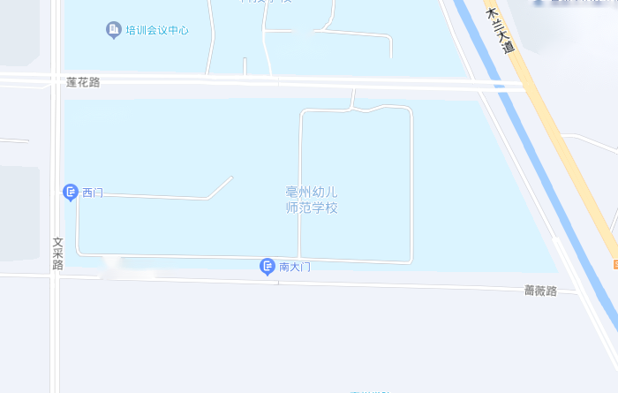4.校园平面图

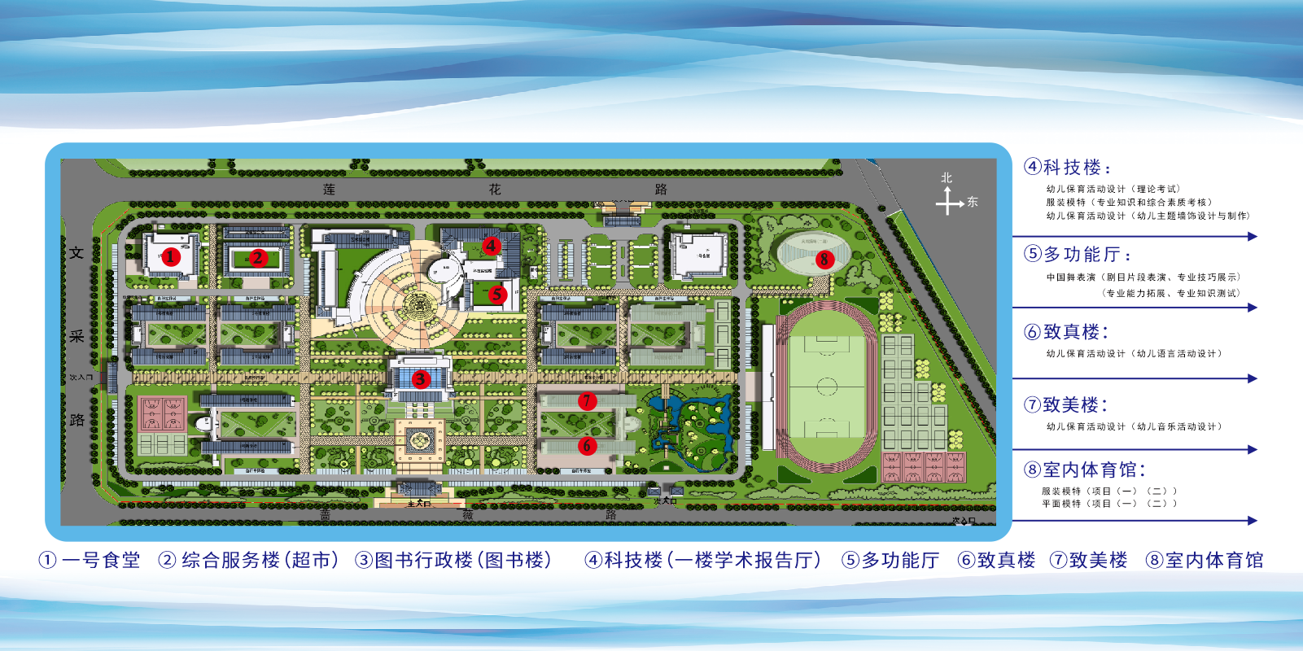

# 二、报到须知

（一）报到及宾馆入住时间

各队到指定宾馆住宿，须提前7天由校领队通过后附**参赛回执单**填报参赛及住宿信息。2023年2月24日9:00-14:00报到，报到负责人：王艳丽（18712261690），联络人：陈飞（18712270977），宁曼曼（17756718768）。指导教师和领队可加入亳州幼儿师范学校赛点QQ群号：397436577。

（二）选手、指导教师、领队住宿宾馆安排

1.培训会议中心（亳州市高新区文采路与莲花路交叉口）

入驻代表队：安庆、蚌埠、亳州、池州、滁州、阜阳、广德、合肥、淮北、淮南、省属、宿州、芜湖、宣城代表队。

酒店联系电话：13856999777（马经理）

报到接待负责人：陈飞（18712270977）

2.格菲酒店（亳州市高新区文采路与莲花路交叉口西侧）入驻代表队：黄山、六安、马鞍山、铜陵代表队。

酒店联系电话： 19339032388（李品品）

报到接待负责人：宁曼曼（17756718768）

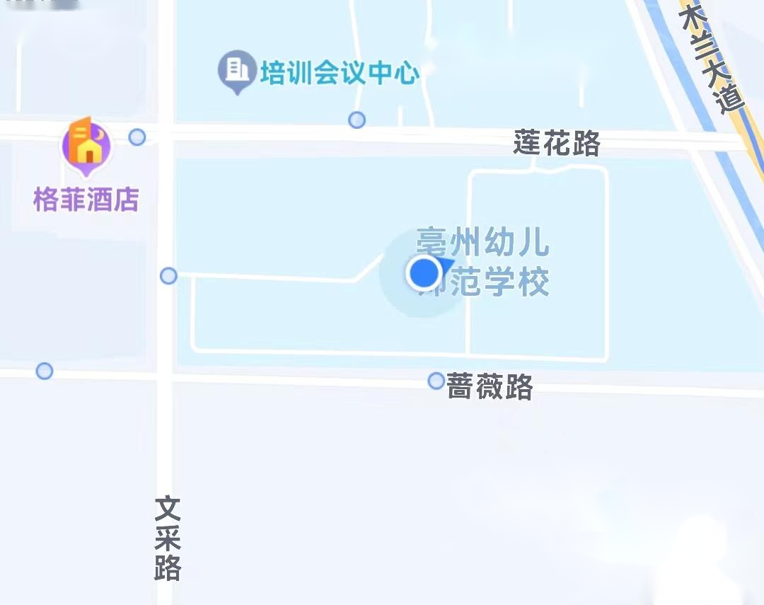

（三）食宿安排

1.住宿地点：各代表队分别入住培训会议中心、格菲酒店，费用自理。特殊情况下，培训会议中心和格菲酒店两酒店住满后，由培训会议中心协调安排入住其他酒店。

2.餐饮：2月24日中、晚餐在培训会议中心统一就餐，也可自行安排。2月25日中、晚餐赛点学校食堂凭票就餐。费用自理。

（四）注意事项

1.由领队或指导教师带领参赛选手到指定地点报到、办理宾馆入住手续，领取竞赛指南、参赛证、指导教师证、领队证、餐券等相关资料。

2.参赛选手报到时须提供本人身份证(原件）、学生证（原件）、加盖学校公章的学籍表和大赛期间的人身意外伤害保险复印件报到，四件相符，发放参赛证，学籍表交由赛点学校保存。如没有身份证请带户口本和派出所户籍证明。

3.大赛期间，各代表队须为每位参赛选手办理意外伤害险，各参赛队要注意交通、财产及人身安全。

4.各代表队按时参加赛点学校组织的开幕式和领队会议。

5.请各代表队认真研究竞赛规程，按竞赛规程做好竞赛准备。

6.比赛期间领队和指导教师在图书楼一楼大赛观摩室观摩，不得进入比赛区域。

（五）开幕式

时间：2月24日下午14:30-15:00

地点：赛点学校多功能厅

注意事项：2月24日下午14:00所有参赛人员在入住宾馆一楼大厅集合，由引领员引领到开幕式现场。

（六）赛前领队会及抽顺序签

时间：2023年2月24日15:10-16:00

赛项：模特表演（服装模特、平面模特）

地点：图书楼一楼观摩室

赛项：中国舞表演

地点：东教学楼二楼阶梯教室

赛项：幼儿保育活动设计

地点：东教学楼一楼阶梯教室

（七）熟悉赛场

时间：2023年2月24日15:10-16:00。

地点：1.室内体育馆：模特表演（平面模特、服装模特）

2.多功能厅：中国舞

3.科技楼学术报告厅：幼儿保育活动设计

（八）成绩公布

时间：2023年2月25日19:00（暂定）

地点：室内体育馆、多功能厅、致美楼与致真楼门前公告栏。

（九）咨询电话

模特表演（服装模特、平面模特）：宁老师 13500598991

幼儿保育活动设计：程老师 15055067018

中国舞表演：郑老师 17756770111

三、赛点组织机构

赛点主任：王占峰（中共亳州市委教育工委副书记、亳州市教育局局长）

陈长安（亳州市人社局党组书记、局长）

副 主 任：刘红岩（亳州市教育局副局长）

孙亚伟（亳州市人社局党组成员、副局长）

张伟亚（亳州幼儿师范学校党委书记、校长）

成 员：孙大鹏 杨向军 李卫华 李龙启 吴 辉

石 慧 邓卫民

工作职责：

（1）按照大赛组委会要求，认真组织赛点各项工作；

（2）负责赛点各工作组的组织协调和监督检查，确保大赛圆满成功。

（二）下设8个工作组

**1.赛务组**

组 长：吴 辉

成 员：孙 诚 韩 冰 王艳丽 陈 飞 宁曼曼

侯 标 赵胜男 闫 磊 王晓静 李 一

李 涛 王亦舒 赵 灿 赵露梅

联 系 人：孙 诚（13856799896）

工作职责：

（1）负责《竞赛指南》的制定；

（2）负责赛点工作方案的制定；

（3）负责与省大赛办对接工作；

（3）负责参赛单位、参赛选手和评委的报到登记工作；

（4）负责参赛单位、参赛选手和评委的材料、标牌、餐券的发放工作；

（5）负责领队、指导教师、参赛选手熟悉赛场的引领、志愿者服务工作；

（6）负责组织开幕式，领队和评委工作会议；

（7）负责赛场各种标牌、指示牌、条幅、号签、席卡制作，材料印刷等工作；

（8）负责各领队抽序号签、比赛材料收发工作；

（9）负责大赛选手的资格审查工作；

（10）负责比赛期间各赛场工作人员安排；

（11）在大赛裁判组及纪检组的监督下，完成比赛成绩的统计、上报工作；

（12）负责赛后的相关工作；

（13）完成赛点组委会交办的其他工作。

**2.赛项组**

组 长：李龙启

成 员：赵青华 宁 宁 程 序 郑萌萌

联 系 人：赵青华（15055055777）

工作职责：

（1）负责比赛规程的制定上报；

（2）负责落实赛项场地、设备（耗材、工具）等；

（3）负责与裁判组对接工作；

（4）负责与各领队、指导教师的对接沟通，解释有关比赛和比赛规程疑问；

（5）负责赛场的布置；

（6）指导赛场统分人员计分；

（7）完成赛点组委会交办的其他工作。

**3.技术保障组**

组 长：邓卫民

成 员：张 敏 杨 威 王 浩 马秀丽 吕婷婷

李 哲 赵 灿

联 系 人：邓卫民（18956786858）

工作职责：

负责各赛场、各会场的多媒体、音响、灯光、空调等设备的正常使用；

（1）负责软硬件系统调试；

（2）负责赛场打印机的安装调试（4台）；

（3）负责比赛期间设备的技术保障工作；

（4）负责赛项计分所需笔记本电脑，共计4台；

（5）负责观摩室视频传输工作；

（6）完成赛点组委会交办的其他工作。

**4.宣传接待组**

组 长：李卫华

成 员：吴 风 马侨惠 张 莉 薛文静 薛蔚然

程晓清 阮娜娜 张 丹 孙祥仁

联 系 人：李卫华（17756719000）

工作职责：

（1）负责比赛期间各级领导的接待工作；

（2）负责评委的接待工作；

（3）负责参赛人员竞赛期间的车辆安排、保证竞赛用车；

（4）负责各接待室的茶水安排；

（5）负责校园环境的布置、室外电子屏字幕，营造良好的比赛氛围；

（6）负责礼仪学生、志愿者的组织与安排工作；

（7）负责大赛期间的新闻报道工作；

（8）完成赛点组委会交办的其他工作。

**5.后勤保障组**

组 长：杨向军

成 员：郑 重 李 红 孙 杰 周飞亚

水电工、杂工各1人

联 系 人：郑 重（13965762288）

工作职责：

（1）负责竞赛期间校园环境卫生，负责各类赛场的消毒消杀工作；

（2）负责清理多功能报告厅、圆形报告厅、学术报告厅、室内体育馆和东教学区一二楼阶梯教师赛场的卫生；

（3）负责竞赛期间的电力保障工作；

（4）负责竞赛选手及相关工作人员的医疗预防、救护工作；

（5）负责安排2月24日午餐、晚餐、25日午餐；

（6）负责各个赛场茶水的供应及一次性纸杯的安排；

（7）负责各个赛场设备的搬运、摆放和回收工作；

（8）负责有关比赛用品的购置；

（9）负责比赛期间经费保障和裁判员、纪检人员、相关工作人员的劳务费发放；

（10）协助赛务组，做好赛后的相关工作；

（11）完成赛点组委会交办的其他工作。

**6.安全保卫组**

组 长：郑 重

成 员：周黎明 保安15人

联 系 人：周黎明（18656727610）

工作职责：

（1）负责竞赛期间校园安全保卫、车辆引导工作。

（2）负责竞赛场地的安全、保卫、警戒工作。

（3）负责赛场内、外警戒线的布置工作；

（4）负责预防和处理各类突发事件，保证竞赛正常进行。

（5）完成赛点组委会交办的其他工作。

**7.纪检监督组**

组 长：石 慧

成 员：赵海燕 赵越梅

联 系 人：石 慧（13731827339）

工作职责：

（1）负责与上级监督人员的联系、对接工作；

（2）协助上级监督人员对比赛过程中各个环节的公平公正性进行监督；

（3）协助上级监督人员和裁判长进行成绩汇总和公示；

（4）负责受理参赛队提出的申诉材料，协助巡视员、裁判长和监督员依法依规处理大赛过程中的违纪行为。

# 四、竞赛日程

1.模特表演（服装模特、平面模特）赛项

|  |  |  |  |  |  |
| --- | --- | --- | --- | --- | --- |
| **日期** | **午别** | **时间** | **人员** | **内容** | **地点** |
| 2月24日 | 上午 | 8:00-12:00 | 参赛队 | 参赛队报到；  参赛资格审查；  发放竞赛指南和相关证件 | 培训会议中心 |
| 下午 | 14:30-15:00 | 参赛队 | 开幕式 | 多功能厅 |
| 15:10-16:00 | 参赛队领队 | 领队会；  抽顺序号； | 图书楼一楼观摩室 |
| 15:10-18:00 | 参赛选手 | 量体；彩排 | 室内体育馆 |
| 晚上 | 18:50-19:00 | 服装表演选手 | 抽赛位签 | 科技楼一楼报告厅 |
| 19:00-20:00 | 专业知识和综合素质考核； |
| 2月25日 | 上午 | 8:00-10:00 | 项目二  （平面模特） | 二次抽签；  抽产品签；  着泳装面排及参加综合素质测试 | 室内体育馆 |
| 10:00-12:00 | 项目一  （服装模特） | 二次抽签；  着泳装面排及服装销售直播 | 室内体育馆 |
| 下午 | 14:00-15:30 | 项目二  （平面模特） | 1.泳装  2.生活装产品展示  3.镜前造型展示 | 室内体育馆 |
| 15:30-16:30 | 项目一  （服装模特） | 1.泳装  2.中国元素礼服展示 | 室内体育馆 |
| 18:00 |  | 成绩处理 |  |

2.中国舞表演赛项

|  |  |  |  |  |
| --- | --- | --- | --- | --- |
| **日程** | **午别** | **时间** | **内 容** | **地 点** |
| 2月24日 | 上午 | 9:00-12:00 | 1.参赛队报到；  2.参赛资格审查；  3.发放竞赛指南和相关证件 | 培训会议中心 |
| 下午 | 14:30-15:00 | 开幕式 | 多功能报告厅 |
| 15:10-16:00 | 1.领队会议；  2.抽顺序号； | 东教学楼二楼阶梯教室 |
| 16:00-17:30 | 选手拷剧目音乐  熟悉赛场  比赛场地走台 | 多功能报告厅 |
| 2月25日 | 上午 | 8:00-8:20 | 选手检录  按顺序签抽取比赛签号 | 多功能报告厅（西门厅） |
| 8:20-10:20 | 剧目片段表演 | 多功能报告厅 |
| 10:20-12:20 | 专业技巧展示 | 多功能报告厅 |
| 中午 | 12:30 | 中餐、午休、  公布第一轮成绩 | 学校食堂 |
| 下午 | 13:50-14:10 | 选手检录 | 多功能报告厅（西门厅） |
| 14:30-16:00 | 专业能力拓展  (前60%学生参加） | 多功能报告厅 |
| 16:00-17:00 | 专业知识测试  (前60%学生参加） | 多功能报告厅 |
| 17:00-18:00 | 成绩处理 |  |

# 3.幼儿保育活动设计赛项

|  |  |  |  |  |
| --- | --- | --- | --- | --- |
| **日程** | **午别** | **时间** | **内 容** | **地 点** |
| 2月24日 | 上午 | 9：00-12:00 | 1.参赛队报到；  2.参赛资格审查；  3.发放竞赛指南和相关证件 | 培训会议中心 |
| 下午 | 14:30-15:00 | 开幕式 | 多功能厅 |
| 15:10-16:00 | 1.领队会；  2.抽顺序号； | 东教学楼一楼阶梯教室 |
| 1.选手熟悉赛场。  2.封存主题墙设计自备材料 | 科技楼一楼学术报告厅 |
| 16:00-16:20 | 检录抽签（抽赛位号） | 科技楼一楼学术报告厅 |
| 16:30-17:00 | 专业知识笔试（赛位号对应桌签号） | 科技楼一楼学术报告厅 |
| 2月25日 | 上午 | 8:00-8:20 | 检录  第一次抽签（赛位号对应桌签号）  领取自备材料 | 科技楼一楼学术报告厅 |
| 8:20-11:20 | 幼儿主题墙饰设计与制作 | 科技楼一楼学术报告厅 |
| 休息 | | | |
| 下午 | 12:50-13:10 | 选手检录、第二次抽签、分组 | 东教学楼一楼阶梯教室 |
| 13:10-13:20 | 赛位签1-26号选手到音乐活动设计候赛室候赛 | 致美楼一楼3110室 |
| 赛位签27-52号选手到语言活动设计候赛室候赛 | 致真楼一楼4110室 |
| 13:20 | 1号、27号选手分别进备赛室抽题准备；  其余选手分别在候赛室等候，每隔5分钟分别依次进入备赛室抽题准备 | 1号选手致美楼一楼3108室备赛；  27号选手致真楼一楼4108室备赛。 |
| 13:50 | 1号选手进比赛室比赛 | 致美楼一楼3104室 |
| 27号选手进比赛室比赛 | 致真楼一楼4104室 |
| 13:56 | 1号选手比赛结束进相应的隔离室。 | 致美楼一楼3102室 |
| 27号选手比赛结束进相应的隔离室。 | 致真楼一楼4102室 |
| 16:20-16:30 | 互换场地：赛位签1—26号选手到语言活动设计候赛室 | 致真楼一楼4110室 |
| 互换场地：赛位签27-52号选手到音乐活动设计候赛室 | 致美楼一楼3110室 |
| 16:30-19:00 | 分组继续比赛 | 致美楼一楼、致真楼一楼 |
|  | | 19:00-20:00 | 成绩处理 |  |

# 五、竞赛规则

（一）领队、指导教师须知

1.熟悉竞赛规程和赛点竞赛指南，负责做好本参赛队员大赛期间的管理工作；

2.幼儿保育活动设计“幼儿主题墙饰设计与制作”环节需各代表队自备材料，并于2月24日15:10-16：00前送至学术报告厅。

3.贯彻执行大赛各项规定，竞赛期间不得私自接触裁判；

4.准时参加赛前领队会议，并认真传达贯彻会议精神，确保参赛选手准时参加各项比赛；

5.领队负责领队会后的第一次抽签；

6.对不符合竞赛规定的设备、软件、工具，对有失公正的评判以及工作人员的违规行为等，均可提出申诉。申诉须在项目竞赛结束后1小时内以书面形式提出，否则不予受理。

7.比赛开始后指导老师和领队不得进入赛场、裁判休息室和候赛区。

（二）参赛选手须知

1.服从统一指挥，遵守赛场规则；

2.服从赛场工作人员管理，做好入场准备，尊重裁判，尊重对手；

3.须佩戴标识，不得在赛场内喧哗打闹，保护场地的设施设备，爱护环境，注意安全，保管好贵重物品；

4.在参赛期间应当爱护公物以及比赛现场设备，如因其本人原因导致有关物品损坏，应当承担全部赔偿责任；

5.参赛选手在进入赛场或待赛室前手机交由工作人员保管，待比赛结束后返还给选手，未上交手机和按规定时间进入待赛室的选手，按作弊处理；

6.服从裁判的评判结果，如有异议由领队向纪检仲裁组提出；

7.在比赛住宿期间应遵守相关法律法规，不得随意留宿外人或者擅自离队。

（三）赛场纪律

1.比赛开始前30分钟，参赛选手凭参赛证、身份证经检录后进入赛场，纪检人员负责检查选手的身份。入场后选手应对竞赛设备进行检查确认。主裁判发出“开始”口令后，迟到选手不得进入赛场。

2.没有比赛任务的选手，在工作人员带领下按时进入指定候赛场所，不得大声喧哗，不得随意走动。

3.参赛选手应严格遵守赛场纪律，不得带入任何技术资料和存储工具、设备。所有通讯、照相、摄像工具等一律不得带入赛场。

4.在竞赛过程中，参赛选手如遇问题，需举手向裁判人员提问，选手之间互相询问按作弊处理。竞赛过程中，如出现设备故障等问题，应提请裁判长确认原因。如果确实是因为设备故障原因导致选手中断或终止竞赛，由裁判长视具体情况做出决定。

5.在竞赛过程中，选手不得擅自离开赛场，如有特殊情况，需经监考人员或裁判人员同意后作特殊处理。竞赛过程中，选手若需休息、饮水或去厕所，一律计算在操作时间内。

6.如果选手提前结束竞赛，应举手向裁判员示意，经裁判检查许可后，参赛选手方可离开赛场,选手提前结束比赛后不得再进入赛场。

7.选手不得在候赛室、赛场、休息室大声喧哗，以免影响他人操作或休息。

8.选手须爱护赛场设备，严格执行相关操作规程。

9.严禁选手冒名顶替，弄虚作假，选手不得向裁判透露个人信息，否则按作弊处理。

10.其它未尽事宜，将在赛前领队会上做详细说明。

# 六、参赛人员住宿回执

**2022-2023年度“中银杯”安徽省职业院校技能大赛**

**（中职组）亳州幼儿师范学校赛点参赛人员住宿回执**

参赛代表队

参赛选手 名，领队、指导教师 名（不重复）

需要预订房间数 间（标间） 间（单间），

联系人： 手机号码：

2023年 月 日

**注：请于2023年2月16日前将回执电子稿反馈赛点学校。**

联 系 人：陈老师 联系电话：18712270977 电子邮箱：1021939041@qq.com